ОТЧЕТ О МОНИТОРИНГЕ
На основании приказа Министерства образования и науки КЧР от 14.05.2021 г. № 397 о проведении мониторинга физического здоровья школьников, разработки и внедрения инновационных методик и технологий определения и оценки состояния физического состояния обучающихся, РГБУ ДПО «КЧРИПКРО» проделал следующую работу:
с 18 мая 2021 по 27 мая 2021 был проведен мониторинг «Физического здоровья школьников».
№ | Муниципальный район | Приняли участие в мониторинге
 |  | Кол-во ОО | Кол-во городских школьников | Кол-во сельских школьников
 | Абазинский район | 1 | - | 100
 | Адыге-Хабльский район | 1 | - | 121
 | г.Карачаевск | 4 | 515 | -
 | г.Черкесск | 5 | 1003 | -
 | Зеленчукский район | 1 | - | 100
 | Карачаевский район | 1 | - | 100
 | Малокарачаевский район | 1 | - | 100
 | Ногайский район | 1 | - | 110
 | Прикубанский район | 3 | - | 157
 | Урупский район | 1 | - | 100
 | Усть-Джегутинский район | 5 | 1739 | 487
 | Хабезский район | 1 | - | 110
 | ИТОГО | 20 | 1518 | 1098
 |  | 24 | 3 257 | 1485
 |  |  |  | 4 742

В мониторинге приняли участие:
- 12 муниципальных районов;
- 24 образовательных организаций;
- 1485 обучающихся из сельских образовательных организаций;
- 3 257 обучающихся из городских образовательных организаций.
По данным мониторинга составлено 12 протоколов, в которые внесены данные по физическому здоровью 4 742 школьников из 24 образовательных организаций КЧР.
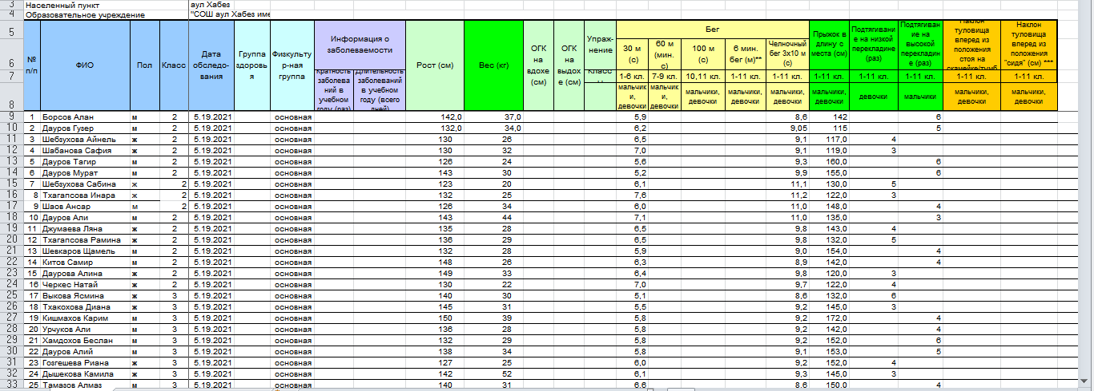
Данные по каждому школьнику, участвующему в мониторинге внесены в электронные бланки на сайте https://ivfmon.ru. Заполнено 4742 электронных бланков.

